Module EMILE CP
« l’Alimentation – l’origine des aliments »
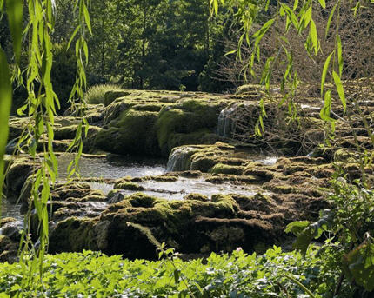
Objectif : différencier origine végétale / animale

Compétences : être capable de classer des aliments en deux catégories : animale, végétale

Matériel :
- images prises dans des journaux publicitaires alimentaires
- flashs cards
- une enveloppe A5 par enfant
- pâte à fix

Séance 0 : Découverte du vocabulaire
(possibilité de travail avec les flashcards de CE1)
Objectifs spécifiques : apprendre le vocabulaire technique
une dizaine d’aliments à connaître ou reconnaître
jeu “ I like, I don’t like ” “Ich mag …. ”
Devoirs: rapporter dans une enveloppe A5 dix images d’aliments pour la séance suivante

Séance 1 :
Objectifs spécifiques : Trier et classer des aliments dans deux groupes
Différencier l’origine végétale ou animale des aliments
Matériel : images d’aliments collectées à la maison et rapportées dans l’enveloppe– affiches A3 – pâte à fix

Séance 2 :
Objectif spécifiques: réinvestissement individuel de la notion étudiée.
Matériel : 1 planche d’aliments en noir et blanc à découper par enfant. Deux pictogrammes « un arbre » et « un animal » par enfant. Cahier de Découverte du monde

Séance 3 :

Compétences : évaluer (fiche « Food from animal or vegetal »)
Matériel : 1 crayon rouge et un crayon vert par enfant, et une fiche d’évaluation

Séance 1

Objectifs spécifiques : Trier et classer des aliments dans deux groupes
Différencier l’origine végétale ou animale des aliments
Matériel : images d’aliments collectées à la maison et rapportées dans l’enveloppe– affiches A3 – pâte à fix

Durée | Activités | Déroulement | Moyens linguistiques
Durée | Activités | Déroulement | Enseignant | Élève
5 min | Révisions du vocabulaire | Travail à partir des « flashcards » | Aliments /Food | What is this ? It’s a cucumber.
10-15 min | Rangement par groupes | Faire des petits groupes de 3-4 élèves.  Chaque élève vide son enveloppe.  Observation des images de chacun par le groupe.  Essaye de faire deux paquets d’images pour les ranger. (sans indiquer l’objectif de la recherche) | Sort out food pictures into two different piles. Make 2 different groups. Try to organize them. | Les élèves vont faire des catégories avec ce qu’il aime ou pas, ce qui est rouge et vert, etc.
10 mn | Mise en commun | Un rapporteur par groupe: Etude des travaux des élèves. Qu’avez-vous mis ensemble, dans le même paquet ?  Puis donner la terminologie exacte. Faire émerger la notion d’origine animale/terre, arbre si aucun groupe ne l’a trouvée  On dit animal pour les aliments qui proviennent des animaux, et végétal pour ceux qui proviennent de la terre, des arbres et plantes. | What food did you put in your pile?  Give the distinction :  Animals/ vegetals  (when it comes from animals/when it comes from the earth, from trees, plants, vegetals)  For example the carrot is?... | We put the blue food together/ I like-I don’t like…  (selon le niveau des élèves on peut laisser expliquer en français ; penser à reformuler)  The carrot is vegetal….
10 mn | Nouveau classement en groupe | On distribue une affiche par groupe avec deux colonnes avec en titre une vache et une plante.  Aide au besoin et correction immédiate. | Cut the pictures.  On the paper place/glue your pictures in the right column | .
NB 1: Les aliments posant problèmes ou dit : « composés » (pizza, biscuits) seront ramassés, « écartés » et étudiés à la séance 2.

Name : …………………………………………………… Class : ……… Date : …………………………………………………………….

FOOD : ANIMAL life OR PLANT life ?

Glue the pictures in the right column:

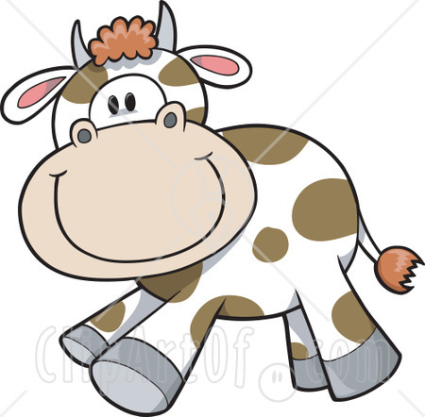 | 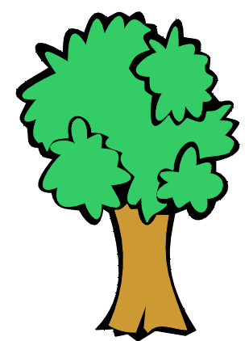

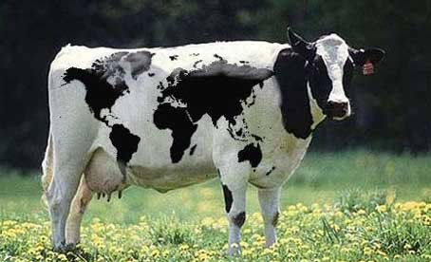
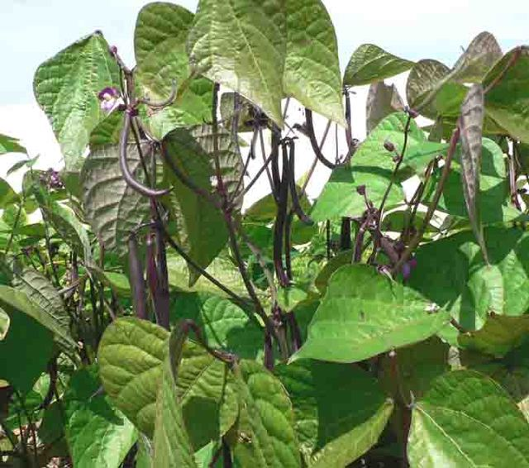

Séance 2
Objectif spécifiques: réinvestissement individuel de la notion étudiée.
Matériel : 1 planche d’aliments en noir et blanc à découper par enfant. Deux pictogrammes « un arbre » et « un animal » par enfant. Cahier de Découverte du monde

Durée | Activités | Déroulement | Moyens linguistiques
Durée | Activités | Déroulement | Enseignant | Élève
5 min | Révision du vocabulaire : « flashcards » | Reprendre les affiches des groupes d’enfants faites la semaine précédente. | Aliments /Food  What’s in this group?  Where does it come from ?  Is it coming from animal plant ? | Food coming from vegetals/ Food coming from animals.
10-15 min | Où classer les aliments composés ? | L’enseignant montre quelques images ayant posées problème (pizza, biscuits…) et demande aux élèves où elles se placent.  Au milieu. | What is the pizza made of?  Where do you put the pizza?  The cheese goes in the animal section and the tomatoes in the plants section.  You can explain about food processing, if the food comes from the earth or is processed. | Tomatoes are on the vegetal side  and cheese is on the animal side  So we put it in the MIDDLE.
10 mn | Application individuelle dans le cahier. | Dans le cahier sur deux pages vides, on place une étiquette en titre Vegetal/Animal sur chaque page. | Open your notebook. We need two pages facing each other.  Glue one image of animal and one of plant at the tops of these 2 pages.
10 mn | Nouveau classement | Distribution d’une planche d’images, chacun découpe et place au bon endroit  Aide et correction immédiate | On the paper place/glue your pictures in the right column.
NB : Les plus rapides colorient les images et dessinent d’autres aliments

Séance 3 : évaluation
Compétences : évaluer (fiche « Food from animal or vegetal »)
Matériel : 1 crayon rouge et un crayon vert par enfant, et une fiche d’évaluation
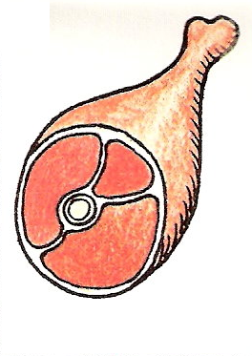
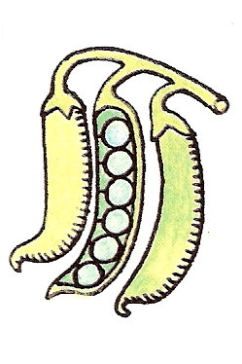
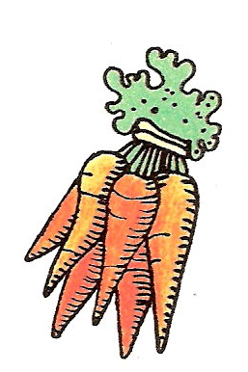
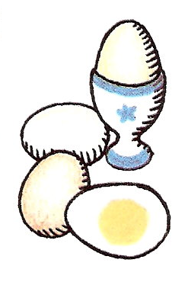
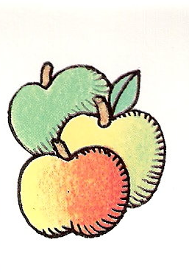
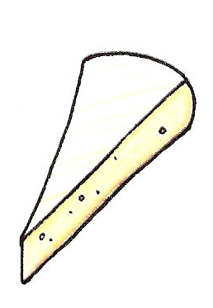
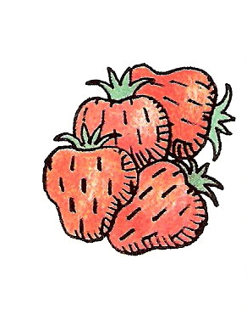
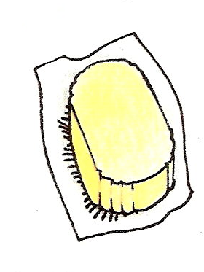
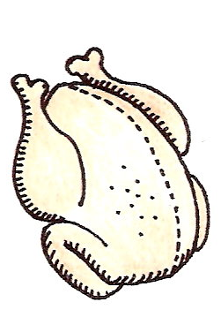
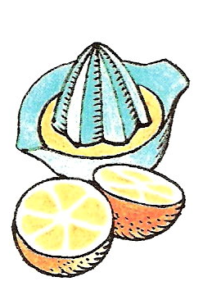

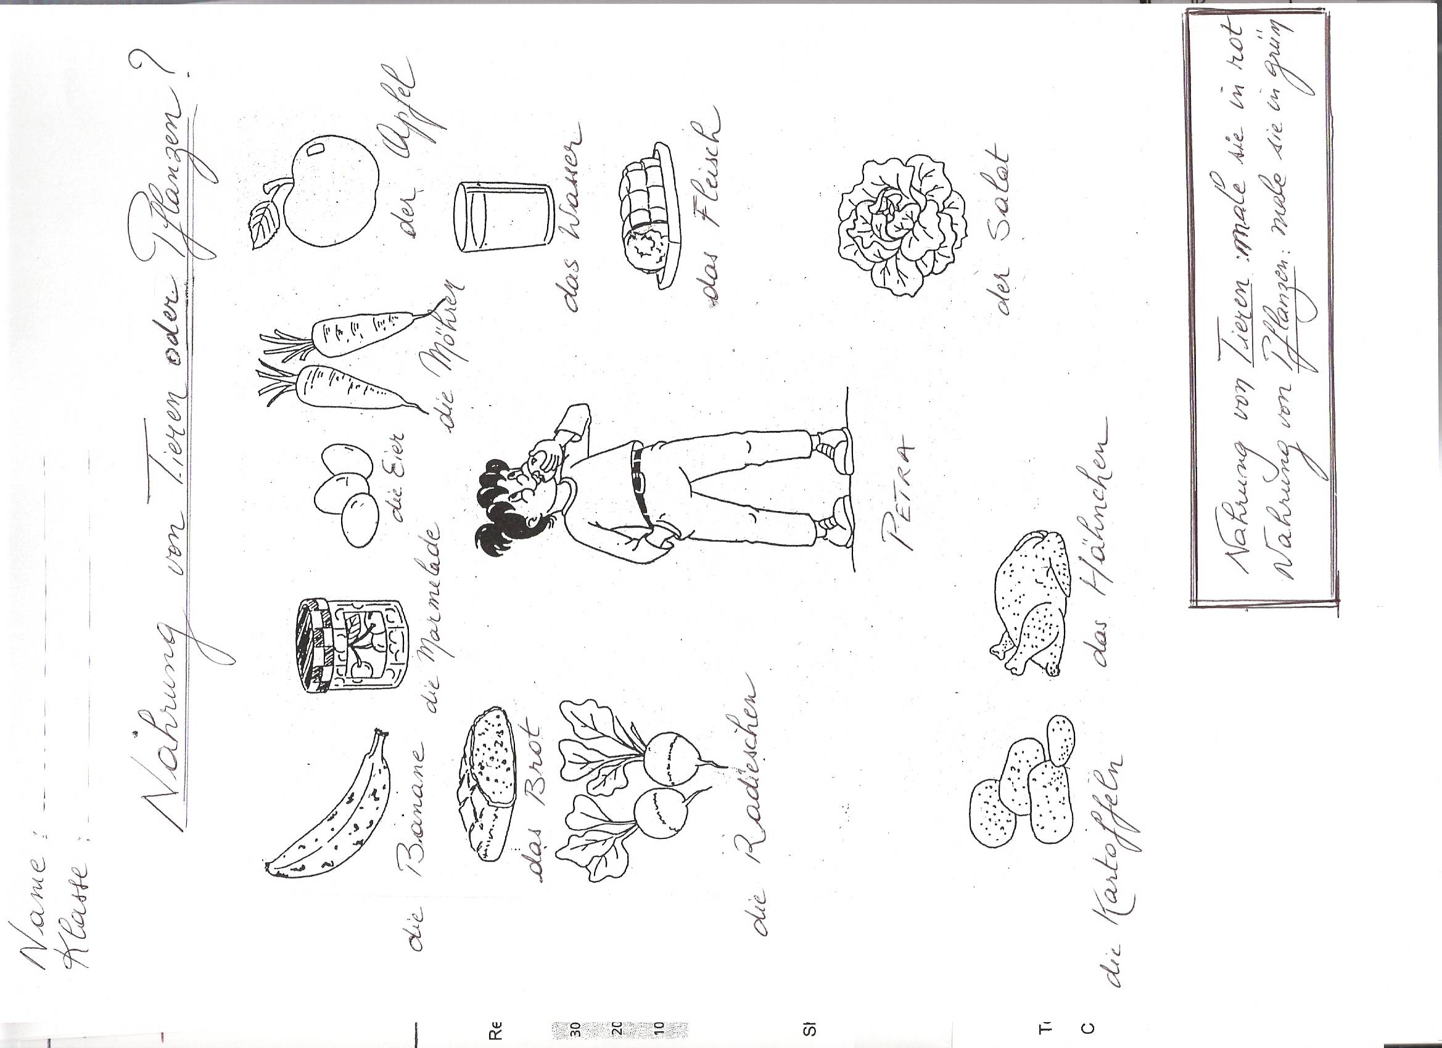

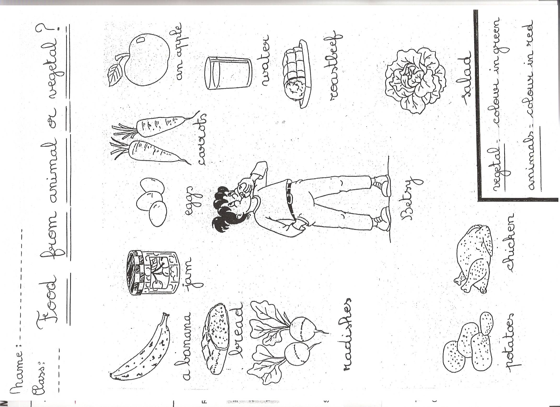

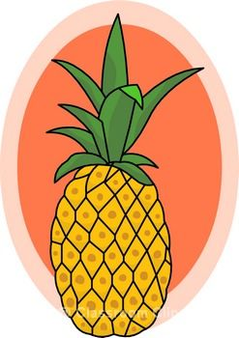
a pineapple

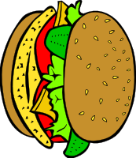
a hamburger
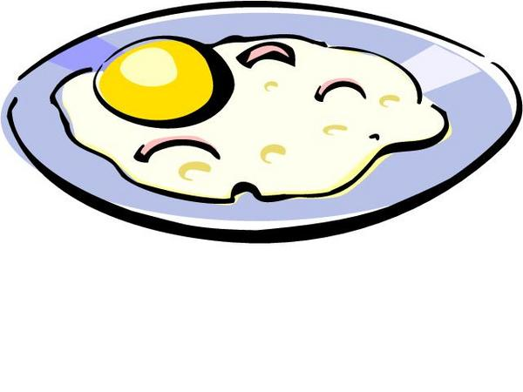
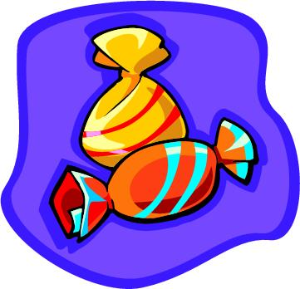
an egg
sweets
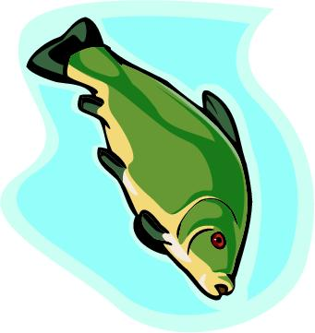
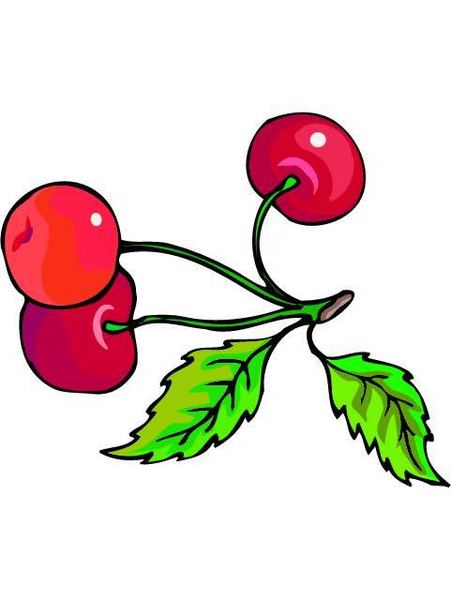
fish
cherries
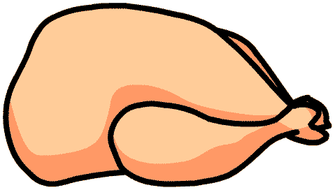
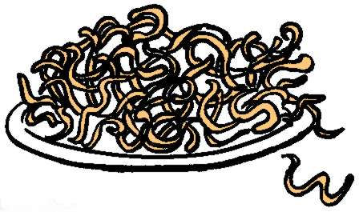
a chicken
pasta
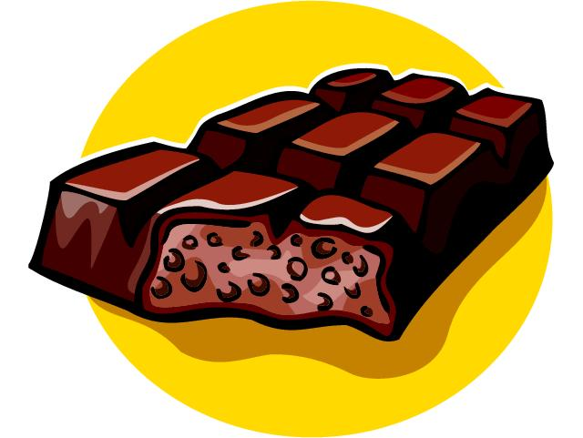
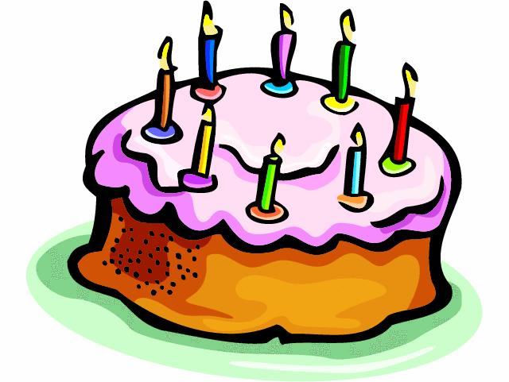
chocolate
a cake
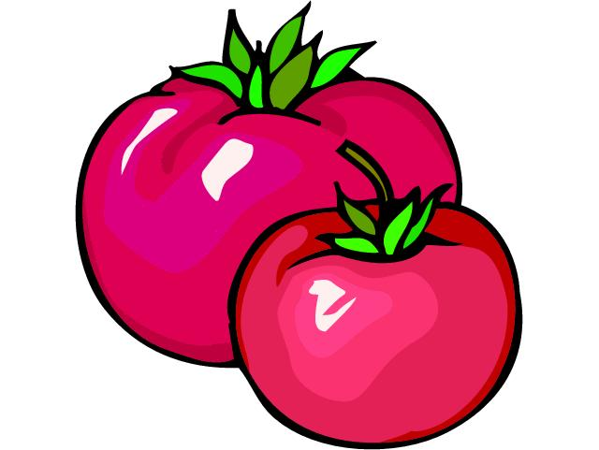
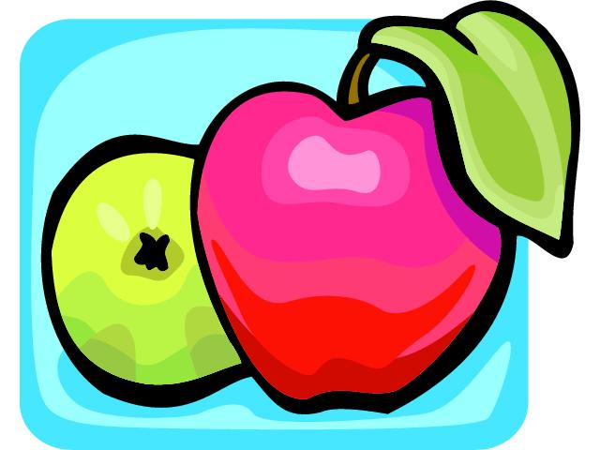
tomatoes
an apple

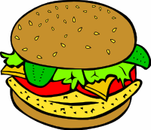
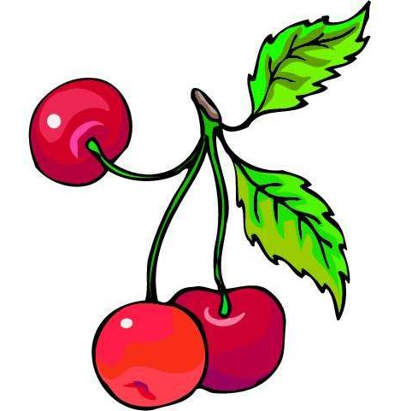
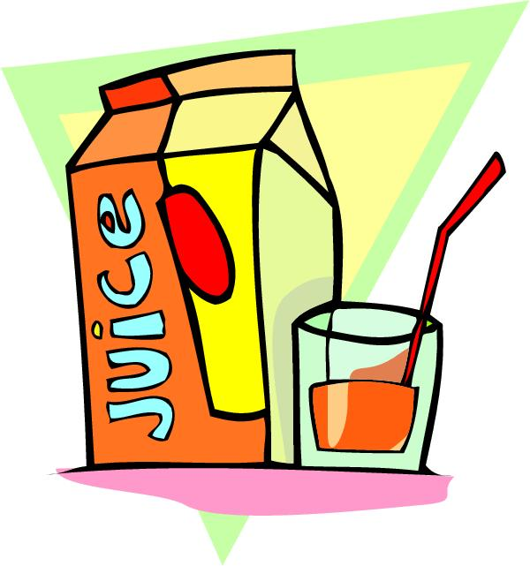

orange juice

a pineapple
a hamburger
an egg
sweets
fish
cherries
a chicken
pasta
chocolate
a cake
tomatoes
an apple

orange juice

